Сабақтың тақырыбы: «Жидектер»

Сабақтың мақсаты: Жидек атауларымен таныстыру.Фонематикалық есту қабілетін дамыту.Байланыстырып сөйлеу қабілетін дамыту.

Қолданатын көрнекі құралдар: жидектердің суреттері, сюжетті суреттер,ермексаз.

Сабақтың барысы:
І.Ұйымдастыру кезеңі:
Суретте ілінген суреттер бойынша жаңа тақырыпқа шығу.
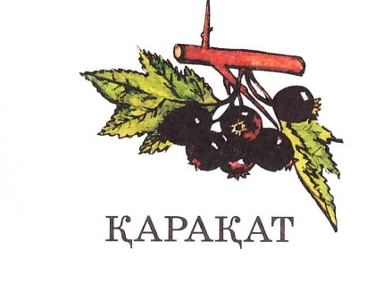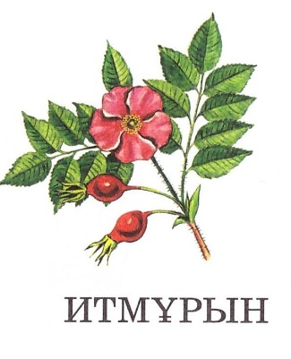
Балалар, бұлар нелер? Олардың дәмдері қандай болады?
Мысалы: қызыл қарақат, тәтті құлпынай, дәмді бүлдірген

ІІ. /Әр жидек туралы сөзтіркес, сөйлем құрастыру./
Таңқурай.
Мынау-таңқурай
Мынау дәмді таңқурай.
Мен дәмді таңқурай жедім.

ІІІ. Артикуляциялық жаттығулар
-Балалар, айнаға қарап, біз қандай жаттығуларды орындайтын едік?
-әрине әріптерді дұрыс айтып үйрену үшін, арналған жаттығулар.
1. «Тіс тазалау» жаттығуы. Қақпа езуімізді тартып, тістерімізді көрсетейік. Енді тіліміздің ұшымен жоғары тістерімізді және төменгі тістерімізді тазалаймыз.
2. «Әткеншек» жаттығуы. Аузымызды ашамыз, тіліміздің ұшымен алдымен, жоғары ерінге тигіземіз және төменгі ерінімізге тигіземіз.
3.«Сырлаушы» Аузымызды кеңейтіп ашамыз, тіліміздің ұшымен таңдайымызды алға-артқа жүріп қыттықтаймыз.
4.«Сағат» Аузымызды ашамыз, тілімізді алға шығарамыз және оңға-солға қозғалтамыз.

ҮІ. Ойын. Жемістердің атауларын тауып, торкөзге орналастыр.
Ү.Сергіту сәті.
(Мұғалім балаларды демалдырып, сергіту мақсатында мына бір шумақ өлеңді қимыл-қозғалыс жасау арқылы айтқызып өткізеді. 2-3 рет қайталатады.)
Қорбаңдаған аюдың
Жидектері көп екен.
Теріп-теріп аламыз
Қалтамызға саламыз

ҮІ. «Артық затты тап» ойыны
Балалар суреттегі жеміс - жидектерді атап, артық затты табады.
ҮІІ. Ермексаздан жидектерді жасау.

ҮІІІ .Сабақты қорытындылау.

Логопед: Мажитова А.С.

